

通辽经济技术开发区

新城街道希望新城社区工作简报

主办：希望新城社区 2025年1月27日

**慰问困难群众和老党员**

1月27日，在新春佳节即将来临之际，希望新城社区积极开展了为困难群众和老党员发放慰问金的活动，切实将党的关怀与温暖送到他们手中。

在发放过程中，工作人员与他们亲切交谈，详细询问他们的生活状况、身体情况以及存在的困难。对于行动不便的老人，工作人员还亲自上门将慰问金送到他们手中，并致以诚挚的新春祝福。此次慰问活动，不仅给予了困难群众和老党员物质上的帮助，更给予了他们精神上的慰藉和鼓励。

下一步，社区将继续秉持为人民服务的宗旨，积极关注困难群体，让党的关怀在社区中传递得更远。

希望新城社区

2025年1月27日

影像资料：

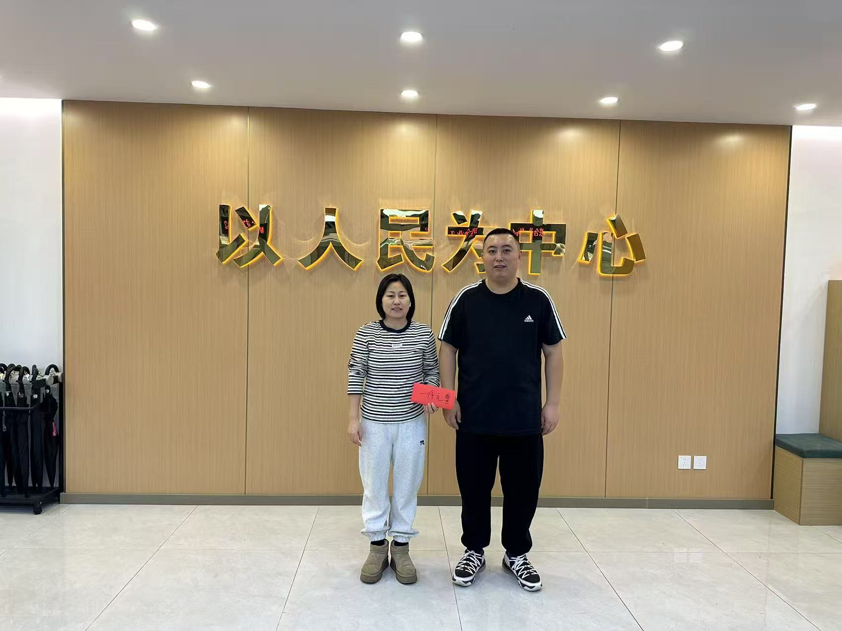

**图一：2025年1月27日，慰问困难群众和老党员**

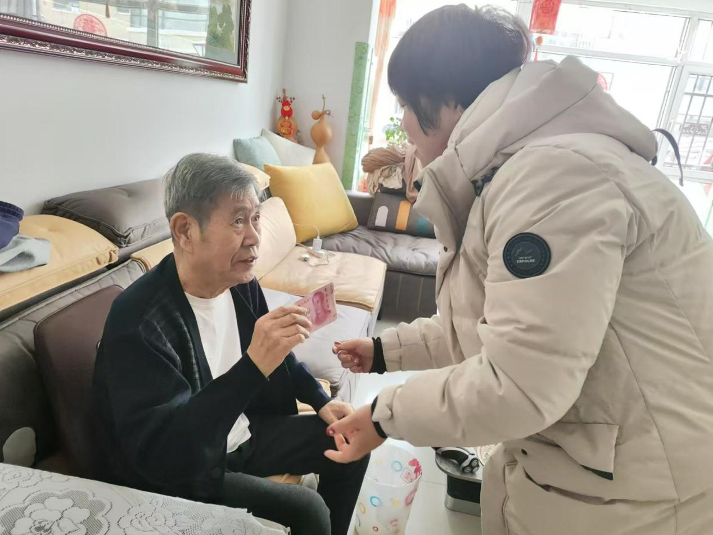

**图二：2025年1月27日，慰问困难群众和老党员**